

Candice
MERCIER
BACHELOR Responsable d’Agence Commerciale de Service « Immobilier »

ALTERNANCE

44 Boulevard Pierre et Marie Curie

85000 LA ROCHE SUR YON

m.candice13@gmail.com

Permis B

13 Février 1997 / 21 ans

06 24 51 76 59

Compétences

Encaissement, standard téléphonique, maîtrise du pack office, gestion des factures clients et fournisseurs, gestion du stress

Langues (niveau scolaire) : Anglais et Espagnol

Informatique : Maîtrise du pack office, PGI (Everwin et EBP)

APTITUDES

Polyvalente, organisée, dynamique, ambitieuse

DIVERS

Activités extraprofessionnelles : lecture, fitness, natation

Ecole Supérieure de l’Alternance – ESA
45 Rue Benjamin Franklin – 85000 LA ROCHE SUR YON
02 51 62 22 09 – contact@formations-vendee.com

Ecole Supérieure de l’Alternance – ESA
45 Rue Benjamin Franklin – 85000 LA ROCHE SUR YON
02 51 62 22 09 – contact@formations-vendee.com

Envoyé par mail le 03/05

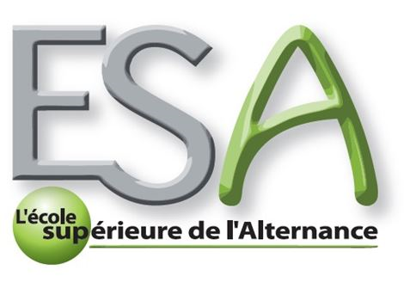

EXPERIENCES PROFESSIONNELLES

Employée polyvalente la toquenelle

la roche sur yon

2015-2018
(contrat étudiant pendant mon BTS, puis CDD jusqu’au 31 août 2018)
Taches effectuées
Encaissement, bar, salle, plonge

Stage groupe huguet

lucon

Du 28 novembre au 11 décembre 2016 et du 9 janvier au 5 février 2017
Taches effectuées
Modification du PGI de l’entreprise pour recalculer les encours clients et fournisseurs afin de gérer la trésorerie de l’entreprise

Stage groupe huguet

lucon

Du 16 mai au 26 juin 2016
Taches effectuées
Contrôle des factures de ventes, suivi des livraisons, standard téléphonique, suivi des règlements clients

FORMATIONS

Diplôme / Date d’obtention

BTS Assistant de Gestion PME-PMI à référentiel européen
2015-2017
Lycée Pierre Mendès France à LA ROCHE SUR YON

Ecole Supérieure de l’Alternance – ESA
45 Rue B. Franklin – 85000 LA ROCHE / YON
02 51 62 22 09 – contact@formations-vendee.com

